 R9 - Orawa, Kysuce

Termin: sobota – niedziela: 12 – 13.10.2024
Program – trasy:
sobota: Skalité, Serafinov – Rachowiec – Sól – Rajcza – Schronisko Hala Boracza(nocleg), trasa 23km, 8:00h, + 1084m https://mapy.cz/s/pecebebaku
niedziela: Schronisko Hala Boracza – Rysianka – Pilsko - Korbielów, trasa 21km, 7:30h, +1000m https://mapy.cz/s/hutahocolu
W sobotę na trasie nie ma objektu gastronomicznego !!!

Zakwaterowanie i wyżywienie:
Nocleg Schronisko Hala Boracza: https://boracza.pl/
cena noclegu 60zł + 20zł pościel (obowiązkowo), bufet, kuchnia czynna od 8:00 do 18:00. Możliwość płacenia kartą.
Uwaga: Uczestnik wycieczki powinien uwzględnić trudności proponowanych tras, ewentualne możliwości zmiany warunków atmosferycznych, własne doświadczenie oraz kondycję fizyczną i ponosi pełną odpowiedzialność za ewentualne wypadki.
Uczestnik wycieczki ma obowiązek zabrać ze sobą dowód osobisty (paszport) oraz legitymację ubezpieczalni zdrowotnej.
Przejazd: tam (sobota 12.10.2024)
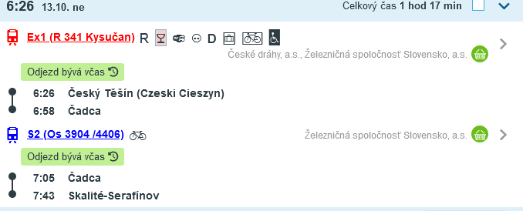
Powrót (niedziela 13.10.2024):
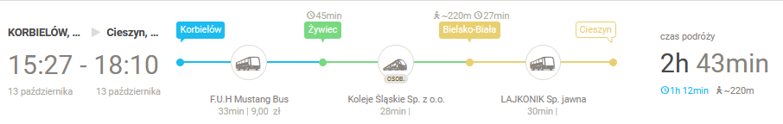
Proszę o potwierdzenie udziału w wycieczce i wpłatę zaliczki 150,-- Kč do 18.09.2024. Zgłoszenie na e-mail: tadeusz.farnik@seznam.cz, zaliczkę proszę przekazać na konto 227 299 596 / 0300 .

